2013-2014学年 第2学期
2011级《局域网技术与组网工程实验》
期末考试试题(A卷)答案及评分标准
考试时间：2014年6月

一、选择题（共20分，每题2分）
- C
- B
- A
- B
- C
- A
- B
- A
- D
- A

二、名词解释（共20分）
- 端口镜像是指交换机将指定的一个或多个端口的报文复制到镜像端口，用于报文的分析和监视。（4分）
- 802.1q VLAN由IEEE 802.1q协议定义其帧格式，是最常用的一种VLAN，以下简称VLAN。在标准VLAN中一个端口(非Trunk类型)同时只能属于某一个VLAN。不属于同一个VLAN的端口不能相互通信。（4分）
- 简单网络管理协议（Simple Network Management Protocol，简称SNMP）是被广泛接受并投入使用的一项工业标准，是目前用得最广泛的计算机网络管理协议。它的目标是保证管理信息在任意两点间传送，便于网络管理员在网络上的任何节点检索信息，对信息进行修改，寻找故障，完成故障诊断、容量规划和报告的生成。它采用轮询机制，提供最基本的功能集，适合于小型、快速和低价格的环境使用。它只要求无连接的传输层协议UDP，受到了广泛的支持。目前，路由器系统中的SNMP Agent 支持标准网管SNMP v3，兼容SNMP v1、SNMPv2c。（6分）
- 有两台带有串行接口的路由器，一台路由器的串行接口连接DTE电缆，另一台路由器的串行接口连接DCE电缆，把DTE和DCE电缆连接到一起。在连接电缆时要保证DTE和DCE电缆使用相同类型标准的连接头，这样双方才可以连接。在连接DCE电缆的路由器上启动时钟，该路由器就起到了电话公司和租用线路接入设备的作用，向另外一台路由器提供同步时钟。这种连接方法称为“背对背广域网连接”。（6分）

三、简答题（共20分，每题5分）
- 修改下面COM1属性的哪个参数的值，可以完成超级终端的连接。
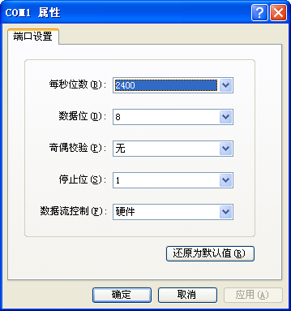
共修改两处：
（1） 每秒位数修改为9600（3分）
（2） 数据流控制修改为无（2分）

- 下图是H3C 5024P交换机的前面板，请说明各部分的名称。
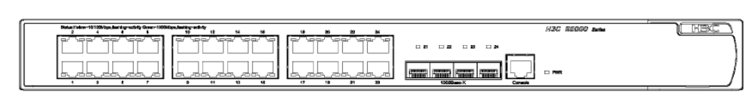
（2）
（3）
（4）
（5）
（1）
- 接口指示灯（1分）
- RJ45网线接口（或网口）（1分）
- 千兆Combo SFP接口（或光口）（1分）
- Console口（或控制台接口）（1分）
- 电源指示灯（1分）
- 写出2种路由器的逻辑接口，并说明其作用。
（1） Loopback接口（1分），用于接收所有发送给本机的数据包（1分）
（2） Null接口（1分），Null接口永远处于Up状态，但不能转发数据包（1分），任何发送到该接口的网络数据报文都会被丢弃（1分）。
- 按寻径算法划分，动态路由协议分为几类？并说明每类的工作方式。
可以分为两类
（1）距离矢量路由协议（1分），
工作方式：路由器定期广播自己的路由表,在广播报文中包括了路由器了解的网络以及到每个网络的距离(比如用跳数来衡量).收到报文的路由器将此信息和自己当前路由表相比较,从中计算出一张新的路由表（1分）
（2）链路状态路由协议（1分）
工作方式：链路状态路由协议是为路由域中每个节点链路分配一个度量值,每个路由器都通过链路状态公告（LSA）将自己的链路度量值告诉给它的相邻节点。（1分）LSA 中包含的链路度量值可能是一个或多个。各结点间的路径选择的标准就是使该路径的所有链路的度量值最小。链路状态方案中的每一个路由器都使用着同一个数据库的拷贝。（1分）
四、（共20分）
答案
1、（10分）
[R2]interface lo0
[R2]ip address 2.2.2.2 255.255.255.0
[R2]ospf
[R2]router id 2.2.2.2
[R2]area 1
[R2]network 10.1.1.0 0.0.0.255
[R2]area 0
[R2]network 10.2.2.0 0.0.0.255
[R3]interface lo0
[R3]ip address 3.3.3.3 255.255.255.0
[R3]ospf
[R3]router id 3.3.3.3
[R3] area 0
[R3]network 10.2.2.0 0.0.0.255
[R4]interface lo0
[R4]ip address 4.4.4.4 255.255.255.0
[R4]ospf
[R4]routerid 4.4.4.4
[R4] area 2
[R4]network 10.1.1.64 0.0.0.3
[R4] area 0
[R4]network 10.2.2.0 0.0.0.255
2、（5分）
R4是DR，R3是BDR
3、（5分）
R3#int E0
R3#ip ospf dr-priority 0
R2#int E0
R3#ip ospf dr-priority 20

五、（共20分）
（1）（5分）
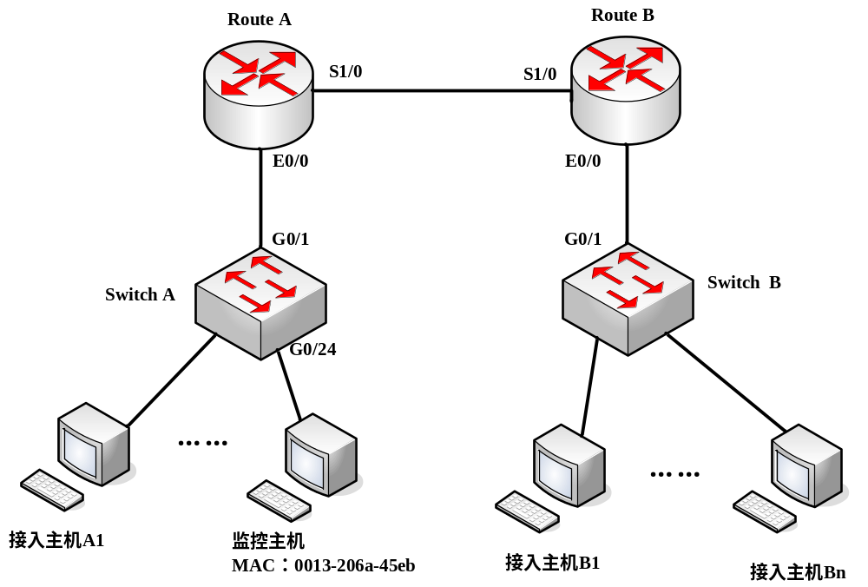

Route A、Switch A、接入主机A1到An、监控主机是属于部门A的设备；Route B、Switch B、接入主机B1到Bn、监控主机是属于部门B的设备。路由器A与路由器B通过各自的串口S1/0相连接；路由器A与交换机A通过路由器的以太网端口E0/0和交换机的以太网端口G0/1相连接；路由器B与交换机B通过路由器的以太网端口E0/0和交换机的以太网端口G0/1相连接。交换机A的G0/24端口作为A部门的专用网络监测分析端口。
（2）（5分）
Route A：
S1/0：192.168.1.1/24
E0/0：192.168.2.1/24
Route B：
S1/0：192.168.1.2/24
E0/0：192.168.3.1/24
部门A中的主机地址应该分配为192.168.2.2-192.168.2.254之间的IP地址，子网掩码为255.255.255.0，默认网关设置为192.168.2.1。
部门B中的主机地址应该分配为192.168.3.2-192.168.3.254之间的IP地址，子网掩码为255.255.255.0，默认网关设置为192.168.3.1。

（3）（5分）
Switch A中需要对G0/24端口配置MAC地址绑定，并且将G0/24端口设置为镜像端口，G0/1到G0/23端口设置为被镜像端口。
Switch A的配置命令：
<Quidway> system-view
[Quidway] mac-address mac-learning g0/24 disable
[Quidway] mac-address static 0013-206a-45eb interface g0/24 vlan 1
[Quidway] monitor-port g0/24
[Quidway] mirroring-port g0/1 to g0/23

Switch B保持默认配置即可。

（4）（5分）
Route A中配置：
<H3C> system-view
[H3C] ip route-static 0.0.0.0 0.0.0.0 s1/0 192.168.1.2

Route A中配置：
<H3C> system-view
[H3C] ip route-static 0.0.0.0 0.0.0.0 s1/0 192.168.1.1

